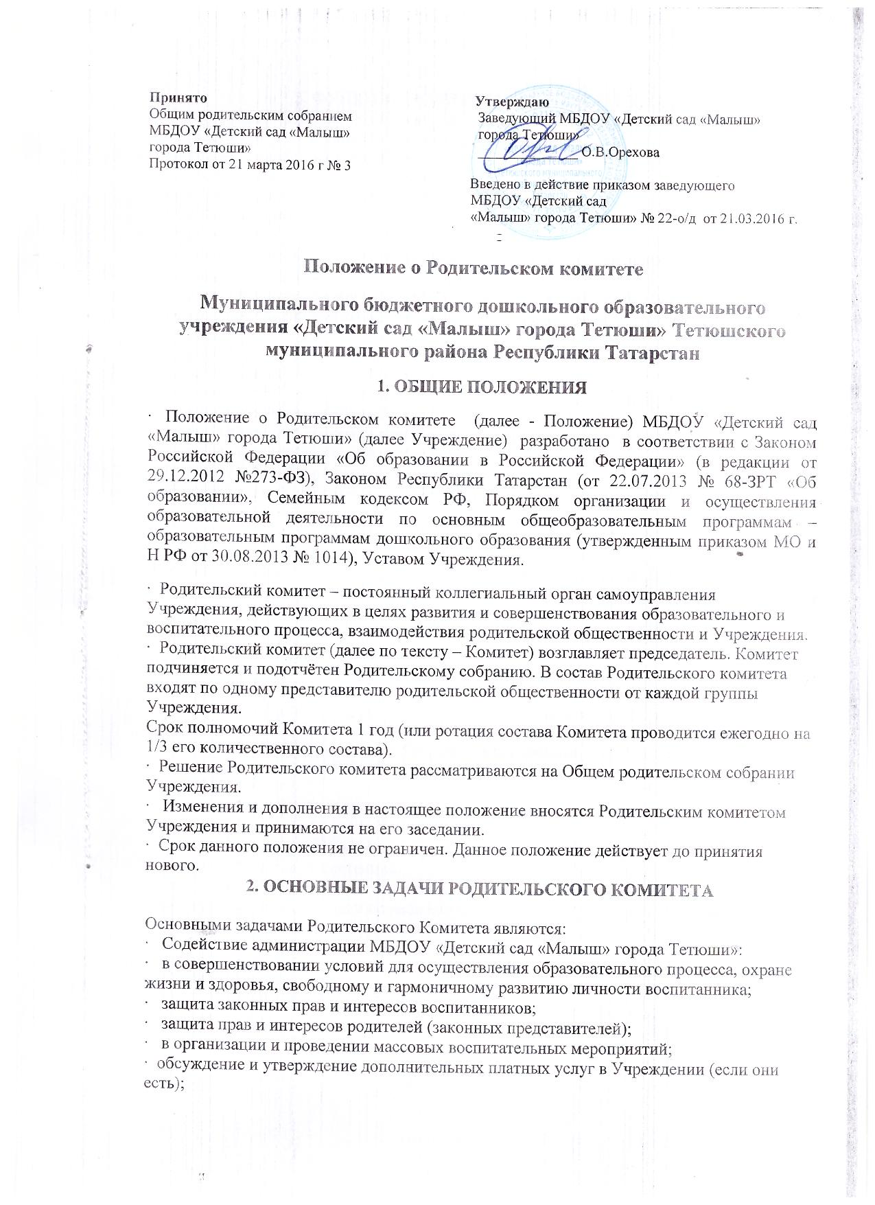

3. ФУНКЦИИ РОДИТЕЛЬСКОГО КОМИТЕТА
· Проводит разъяснительную и консультативную работу среди родителей (законных представителей) воспитанников об их правах и обязанностях.
· Оказывает содействие в проведении массовых воспитательных мероприятий с воспитанниками.
· Участвует в подготовке Учреждения к новому учебному году.
· Совместно с администрацией Учреждения контролирует организацию качества питания воспитанников.
· Оказывает помощь администрации Учреждения в организации и проведении Родительских собраний.
· Рассматривает обращения в свой адрес, а также обращения по вопросам, отнесённым настоящим положением к компетенции Комитета, по поручению руководителя Учреждения.
· Принимает участие в обсуждении локальных актов Учреждения по вопросам, относящимся к полномочиям Комитета.
· Принимает участие в организации безопасных условий осуществления образовательного процесса, выполнения санитарно-гигиенических правил и норм.
· Взаимодействует с другими органами самоуправления, общественными организациями по вопросу пропаганды традиций Учреждения.
· Взаимодействует с другими органами самоуправления Учреждения по вопросам совершенствования управления, обеспечения организации образовательного процесса.

4. ПРАВА РОДИТЕЛЬСКОГО КОМИТЕТА

В соответствии с компетенцией, установленной настоящим положением, Комитет имеет право:
· Вносить предложения руководству и другим органам самоуправления Учреждения по совершенствованию их деятельности и получать информацию о результатах их рассмотрения.
· Обращаться за разъяснениями разных вопросов воспитания воспитанников в учреждения и организации.
· Заслушивать и получать информацию от администрации Учреждения, других органов самоуправления об организации и проведении воспитательной работы с воспитанниками.
· По представлению педагогического работника вызывать на свои заседания родителей (законных представителей) воспитанников, недостаточно занимающихся воспитанием детей в семье.
· Принимать участие в обсуждении локальных актов дошкольного образовательного учреждения.
· Давать разъяснения и принимать меры по рассматриваемым обращениям граждан в пределах заявленной компетенции.
· Поощрять родителей (законных представителей) воспитанников за активную работу в Комитете, оказание помощи в проведении массовых воспитательных мероприятий и т. д.
· Организовывать постоянные или временные комиссии под руководством членов Комитета для исполнения своих функций.
· Разрабатывать и принимать локальные акты (о постоянных и временных комиссиях комитета и др.).
· Председатель Комитета может присутствовать (с последующим информированием всех членов Комитета) на отдельных заседаниях педагогического совета, других органов самоуправления по вопросам, относящимся к компетенции Комитета.

5. ОРГАНИЗАЦИЯ РАБОТЫ
5.1. В состав Комитета входят председатели родительских комитетов групп или специально выбранные представители родительской общественности, по 1 человеку от каждой группы.
5.2. В необходимых случаях на заседание Родительского комитета приглашаются заведующий, педагогические, представители общественных организаций. Необходимость их приглашения определяется председателем Родительского комитета.
Приглашенные на заседание Родительского комитета пользуются правом совещательного голоса.
5.3. Из своего состава Комитет избирает председателя и секретаря на 1учебный год.
5.4. Председатель Родительского комитета:
- организует деятельность Родительского комитета;
- информирует членов Родительского комитета о предстоящем заседании не менее чем за 14 дней до его проведения;
- организует подготовку и проведение заседаний Родительского комитета;
- определяет повестку дня Родительского комитета;
- контролирует выполнение решений Родительского комитета;
- взаимодействует с председателями родительских комитетов групп;
- взаимодействует с заведующим Учреждения по вопросам самоуправления.
5.5. Комитет работает по разработанным и принятым им регламенту работы и плану, которые согласуются с руководителем Учреждения, составляющие часть годового плана работы Учреждения.
5.6. Заседания Родительского комитета созываются не реже 2 раз в год.
5.7. Комитет правомочен выносить решения при наличии на заседании не менее половины своего состава.
5.8. Решения Родительского комитета, принимаются открытым голосованием, и считается принятым, если за него проголосовало не менее двух третей присутствующих.
При равном количестве голосов решающим является голос председателя Родительского комитета.
5.9. Организацию выполнения решений Родительского комитета осуществляет его председатель совместно с заведующим Учреждения.
5.10. Непосредственным выполнением решений занимаются ответственные лица, указанные в протоколе заседания Родительского комитета. Результаты выполнения решений докладываются на следующем заседании Родительскому комитету.

6. ВЗАИМОСВЯЗИ РОДИТЕЛЬСКОГО КОМИТЕТА С ОРГАНАМИ САМОУПРАВЛЕНИЯ УЧРЕЖДЕНИЯ
6.1. Родительский комитет организует взаимодействие с другими органами самоуправления Учреждения – Общим родительским собранием, педагогическим советом:
- через участие представителей Родительского комитета в заседании Общего собрания, педагогического совета;
- представление на ознакомление Общему родительскому собранию, педагогическому совету, решений, принятых на заседании Родительского комитета;
- внесение предложений и дополнений по вопросам, рассматриваемых на заседаниях Общего родительского собрания, педагогического совета.

7. ОТВЕТСТВЕННОСТЬ РОДИТЕЛЬСКОГО КОМИТЕТА
Родительский комитет несет ответственность:
- за выполнение, выполнение не в полном объеме или невыполнение закрепленных за ним задач и функций;
- соответствие принимаемых решений законодательству РФ, нормативно-правовым актам.
8. ДЕЛОПРОИЗВОДСТВО
8.1. Заседания Родительского комитета оформляются протоколом.
8.2. В протоколе фиксируются:
- дата проведения заседания;
- количество присутствующих (отсутствующих) членов Родительского комитета;
- приглашенные (ФИО, должность);
- повестка дня;
- ход обсуждения вопросов, выносимых на Родительский комитет;
- предложения, рекомендации и замечания членов Родительского комитета и приглашенных лиц;
- решение Родительского комитета.
8.3. Протоколы подписываются председателем и секретарем Родительского комитета.
8.4. Нумерация протоколов ведется от начала учебного года.
8.5. Протоколы заседаний Родительского комитета нумеруется постранично, прошнуровывается, скрепляется подписью заведующего и печатью Учреждения.
8.6. Протоколы Родительского комитета хранится в делах учреждения 3 года. ПРИМЕЧАНИЕ
Срок действия Положения не ограничен.

